Staff Portal
Library@NPU
คู่มือผู้ดูแลระบบ
ระบบจองพื้นที่บริการ Smart Creative Learning Space

สำนักวิทยบริการ มหาวิทยาลัยนครพนม
เวอร์ชัน 1.0 | เมษายน 2569

บทที่ 1 บทนำ

1.1 ภาพรวม Staff Portal
Staff Portal คือส่วนจัดการระบบจองพื้นที่บริการ Smart Creative Learning Space สำหรับเจ้าหน้าที่และผู้ดูแลระบบของสำนักวิทยบริการ ใช้สำหรับ:
- ติดตามรายการจองและยกเลิกการจองในกรณีที่จำเป็น
- กำหนดวันหยุดเพื่อปิดรับการจองอัตโนมัติ
- ตรวจสอบประวัติและจัดการสิทธิ์ผู้ใช้ LINE
- จัดการข้อมูลห้องและบัญชีเจ้าหน้าที่ (เฉพาะผู้ดูแลระบบ)

1.2 บทบาทและสิทธิ์ผู้ใช้
ระบบมี 2 บทบาทที่มีสิทธิ์การเข้าถึงต่างกัน:
เมนู | เจ้าหน้าที่ | ผู้ดูแลระบบ
Dashboard | ✅ | ✅
รายการจอง | ✅ | ✅
วันหยุด | ✅ | ✅
ผู้ใช้ LINE | ✅ | ✅
จัดการห้อง | ❌ | ✅
จัดการเจ้าหน้าที่ | ❌ | ✅

ℹ ผู้ดูแลระบบ (Admin) จะเห็นเมนูเพิ่มเติมในหัวข้อ 'ผู้ดูแลระบบ' ที่ Sidebar ส่วนเจ้าหน้าที่ทั่วไปจะไม่เห็นเมนูดังกล่าว

1.3 วิธีเข้าถึงระบบ
เข้าระบบผ่านเบราว์เซอร์ที่ URL:
https://lib.npu.ac.th/reserv/manage/
รองรับเบราว์เซอร์: Google Chrome, Microsoft Edge, Firefox (รุ่นล่าสุด)

1.4 การรองรับอุปกรณ์
- คอมพิวเตอร์ — ใช้งานได้เต็มประสิทธิภาพ ขนาดหน้าจอแนะนำ 1280 px ขึ้นไป
- แท็บเล็ต / มือถือ — รองรับ Responsive Design แต่แนะนำให้ใช้คอมพิวเตอร์เพื่อประสิทธิภาพสูงสุด

บทที่ 2 การเข้าและออกจากระบบ

2.1 เข้าสู่ระบบ
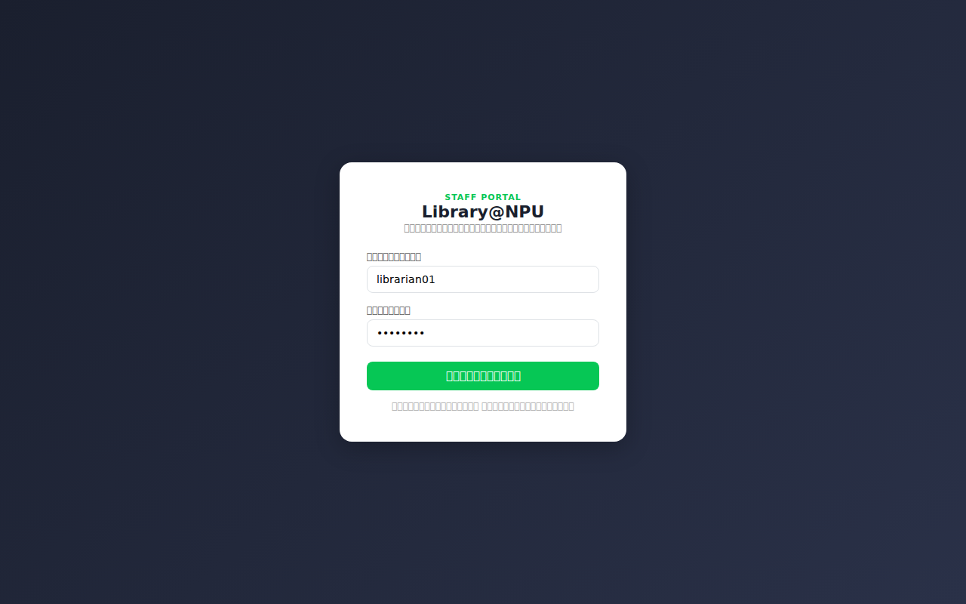
- เปิดเบราว์เซอร์แล้วไปที่ https://lib.npu.ac.th/reserv/manage/
- กรอก ชื่อผู้ใช้ (username) ในช่องแรก
- กรอก รหัสผ่าน (password) ในช่องที่สอง
- คลิกปุ่ม "เข้าสู่ระบบ"
หากล็อกอินสำเร็จ ระบบจะพาไปยังหน้า Dashboard โดยอัตโนมัติ
⚠ หากกรอกชื่อผู้ใช้หรือรหัสผ่านผิด จะแสดงข้อความ 'ชื่อผู้ใช้หรือรหัสผ่านไม่ถูกต้อง หรือไม่มีสิทธิ์เข้าใช้' บัญชีที่ไม่ใช่ Staff หรือ Admin จะเข้าระบบนี้ไม่ได้

2.2 หน้าตาหลัก — Sidebar และ Topbar
เมื่อเข้าสู่ระบบแล้วจะพบส่วนประกอบหลัก 2 ส่วน:
- Sidebar (แถบซ้าย) — เมนูนำทางหลัก พื้นหลังสีเข้ม แสดงชื่อ 'Staff Portal — Library@NPU' และรายการเมนูทั้งหมด เมนูที่กำลังใช้งานจะไฮไลต์ด้วยสีเขียว
- Topbar (แถบบน) — แสดงชื่อหน้าปัจจุบัน และบทบาทของผู้ใช้ที่ล็อกอินอยู่ (เจ้าหน้าที่ / ผู้ดูแลระบบ)

2.3 ออกจากระบบ
คลิก 'ออกจากระบบ' ที่ด้านล่างของ Sidebar ระบบจะพาไปยังหน้าล็อกอินทันที

บทที่ 3 Dashboard
เข้าถึงได้โดยคลิก 'Dashboard' ใน Sidebar
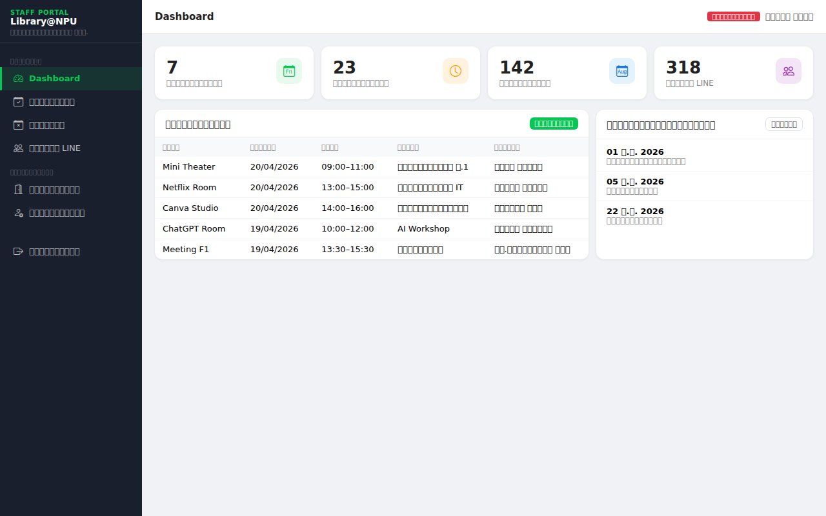
Dashboard คือหน้าแรกหลังเข้าสู่ระบบ แสดงภาพรวมสถานการณ์การจองในปัจจุบัน

3.1 การ์ดสถิติ
ด้านบนของหน้ามีการ์ดสถิติ 4 ใบ:
การ์ด | ความหมาย
การจองวันนี้ | จำนวนการจองที่ยืนยันแล้วในวันนี้
รอดำเนินการ | จำนวนการจองที่ยืนยันแล้วตั้งแต่วันนี้เป็นต้นไป
จองเดือนนี้ | จำนวนการจองทั้งหมดในเดือนปัจจุบัน
ผู้ใช้ LINE | จำนวนผู้ใช้ที่ลงทะเบียนและเปิดใช้งานอยู่

3.2 ตารางการจองล่าสุด
แสดงรายการจอง 10 รายการล่าสุดที่มีสถานะ 'ยืนยันแล้ว' ประกอบด้วย ห้อง, วันที่, เวลา, ชื่อกลุ่ม และผู้จอง
คลิก 'ดูทั้งหมด' เพื่อไปยังหน้ารายการจองครบถ้วน

3.3 วันหยุดที่กำลังจะมา
แสดงวันหยุดที่เปิดใช้งานในช่วง 30 วันข้างหน้า คลิก 'จัดการ' เพื่อไปยังหน้าจัดการวันหยุด

บทที่ 4 จัดการรายการจอง
เข้าถึงได้โดยคลิก 'รายการจอง' ใน Sidebar | สิทธิ์: เจ้าหน้าที่และผู้ดูแลระบบ
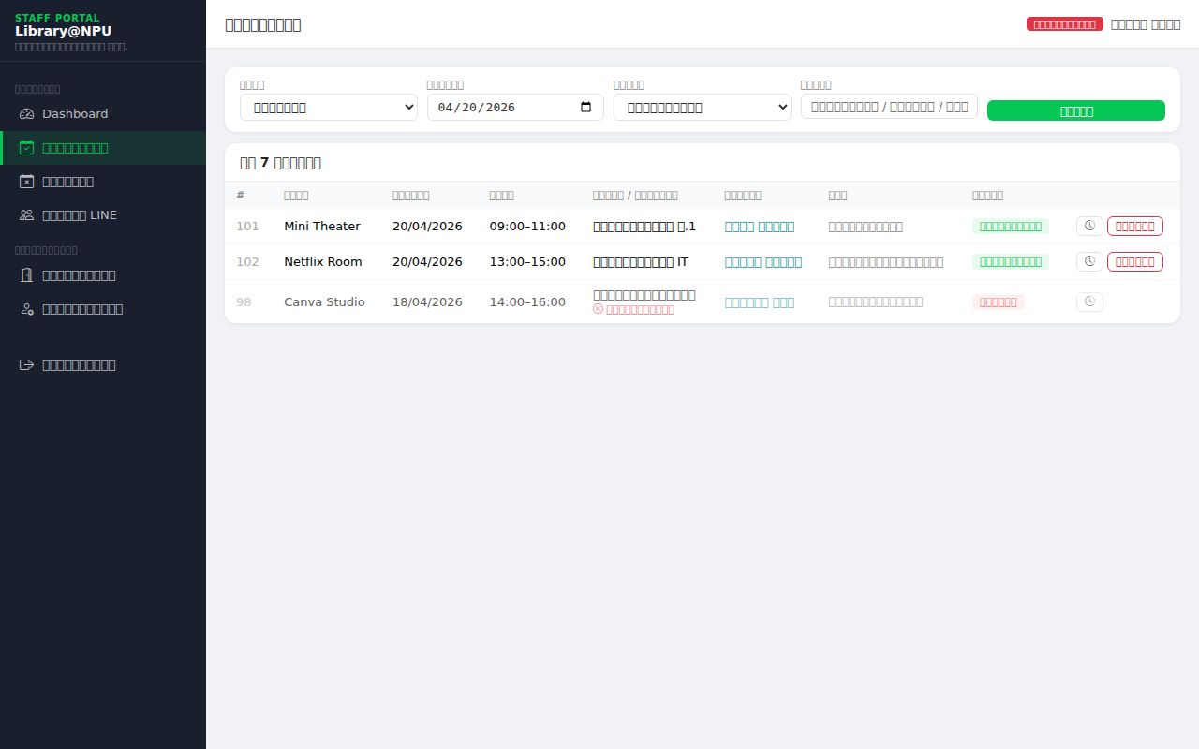

4.1 ดูและค้นหารายการจอง
ด้านบนของหน้ามีแถบกรองข้อมูล 4 ช่อง:
ช่อง | ใช้สำหรับ
ห้อง | กรองแสดงเฉพาะห้องที่เลือก
วันที่ | กรองตามวันที่จอง
สถานะ | เลือกระหว่าง ทั้งหมด / ยืนยันแล้ว / ยกเลิกแล้ว
ค้นหา | พิมพ์ชื่อกลุ่ม, ชื่อผู้จอง หรือชื่อคณะ

- ตั้งค่า filter ที่ต้องการ
- คลิกปุ่ม 'ค้นหา'
- ระบบแสดงผลและบอกจำนวนรายการที่พบ
คอลัมน์ในตาราง:
คอลัมน์ | ความหมาย
# | หมายเลขการจอง
ห้อง | ชื่อห้องที่จอง
วันที่ | วันที่จอง
เวลา | เวลาเริ่ม–สิ้นสุด
กลุ่ม / กิจกรรม | ชื่อกลุ่ม (ถ้ายกเลิก จะแสดงเหตุผลสีแดงด้านล่าง)
ผู้จอง | ชื่อผู้จอง (คลิกได้เพื่อดูประวัติ)
คณะ | คณะหรือหน่วยงานของผู้จอง
สถานะ | ยืนยันแล้ว (สีเขียว) / ยกเลิก (สีแดง)

ℹ หากมีข้อมูลเกิน 20 รายการ ระบบจะแบ่งหน้า (Pagination) กดลูกศรซ้าย–ขวาที่ด้านล่างตารางเพื่อเลื่อนหน้า

4.2 ยกเลิกการจอง
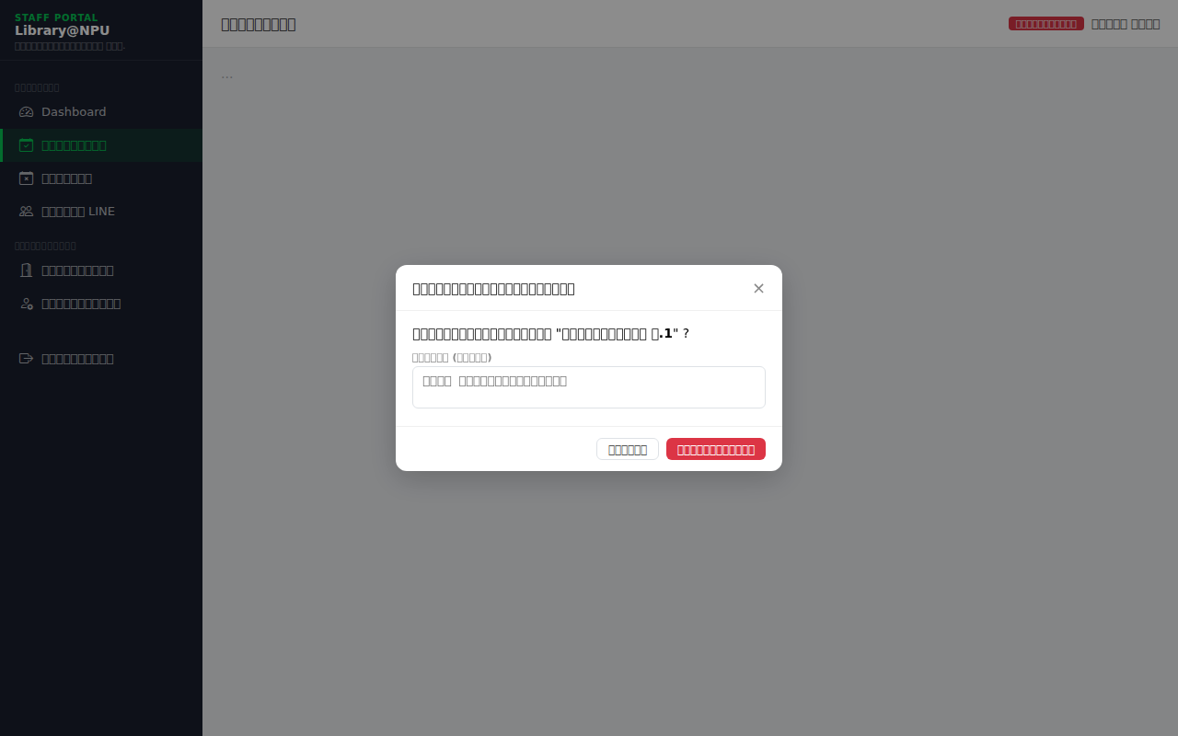
- หาการจองที่ต้องการยกเลิกในตาราง
- คลิกปุ่ม 'ยกเลิก' (สีแดง) ที่ด้านขวาของแถว
- กล่องยืนยัน (Modal) จะเปิดขึ้น แสดงชื่อกลุ่มที่จะยกเลิก
- กรอก เหตุผลการยกเลิก (ไม่บังคับ แต่แนะนำ เช่น 'ห้องปิดปรับปรุง')
- คลิกปุ่ม 'ยืนยันยกเลิก' (สีแดง)
ℹ ผลที่เกิดขึ้น: สถานะการจองเปลี่ยนเป็น 'ยกเลิก' และระบบส่ง LINE Notification แจ้งผู้จองอัตโนมัติพร้อมเหตุผล (ถ้ามี)

4.3 ดู Logs การจอง
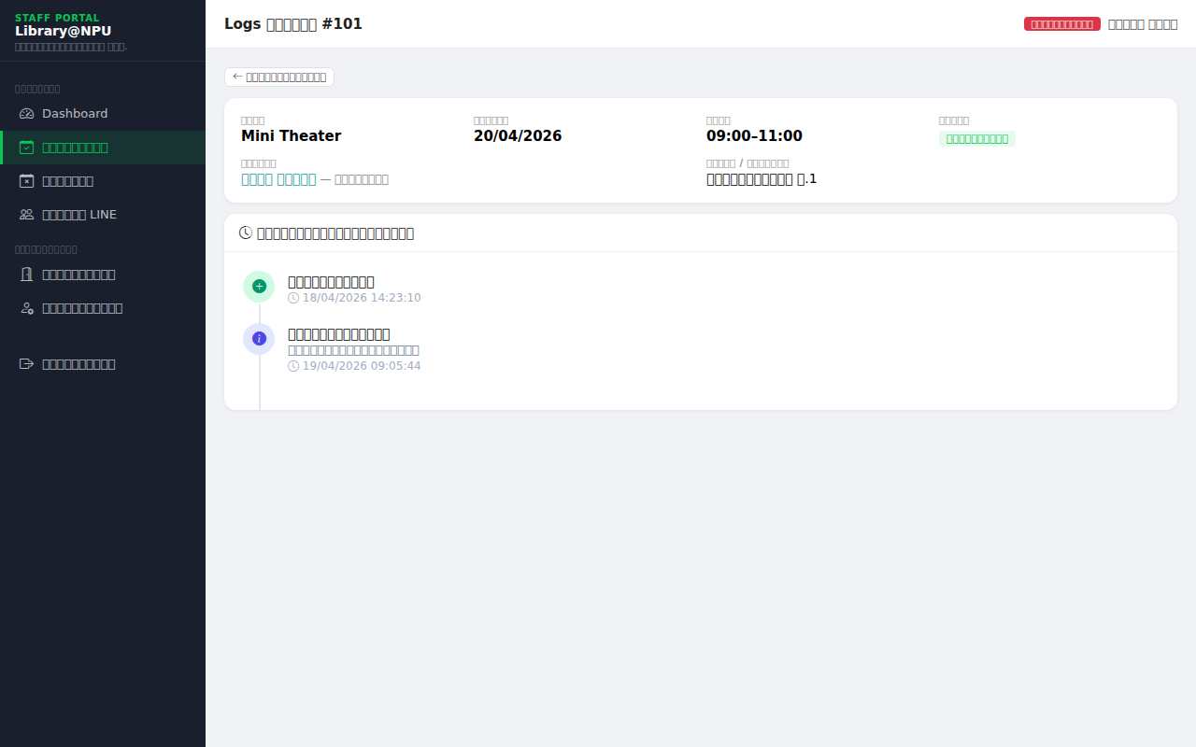
- คลิกไอคอนนาฬิกา 🕐 ที่ด้านขวาของแถวการจอง
- หน้า Logs จะแสดงข้อมูลสรุปการจอง และ Timeline ประวัติการดำเนินการ
รายการ Action ใน Timeline:
Action | ไอคอน | สี | ความหมาย
สร้างการจอง | ➕ | เขียว | ผู้ใช้จองสำเร็จ
ยกเลิกการจอง | ✖ | แดง | ยกเลิกโดยผู้ใช้หรือเจ้าหน้าที่
ปิดอุปกรณ์อัตโนมัติ | ⚡ | เหลือง | ระบบปิดอุปกรณ์ IoT หลังหมดเวลา
เข้าถึงข้อมูล | ℹ | น้ำเงิน | เจ้าหน้าที่ตรวจสอบรายการ

4.4 ดูโปรไฟล์ผู้จอง
ในหน้ารายการจอง คลิกที่ชื่อผู้จองเพื่อดูข้อมูลส่วนตัวและประวัติการจองทั้งหมด (ดูรายละเอียดในบทที่ 6.2)

บทที่ 5 จัดการวันหยุด
เข้าถึงได้โดยคลิก 'วันหยุด' ใน Sidebar | สิทธิ์: เจ้าหน้าที่และผู้ดูแลระบบ
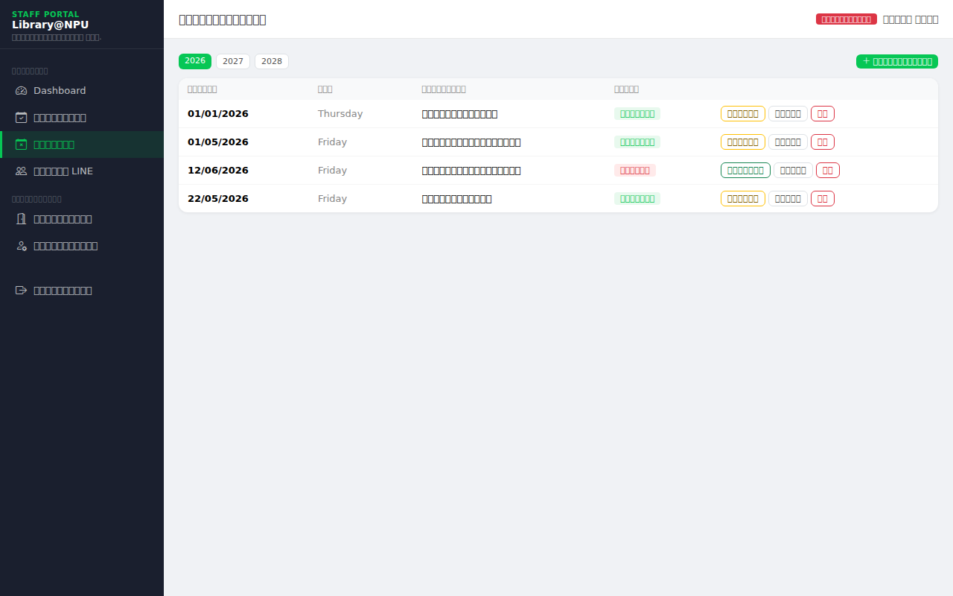
เมื่อกำหนดวันหยุด ระบบจะปิดรับการจองอัตโนมัติในวันดังกล่าว ผู้ใช้จะไม่สามารถเลือกวันนั้นในปฏิทินได้

5.1 ดูรายการวันหยุด
- ระบบแสดงวันหยุดแยกตามปี
- คลิกปุ่มปี (2026 / 2027 / 2028) เพื่อสลับดูข้อมูลของแต่ละปี
- แต่ละรายการแสดง: วันที่, วันในสัปดาห์, คำอธิบาย, สถานะ (เปิดใช้ / ปิดใช้)

5.2 เพิ่มวันหยุด
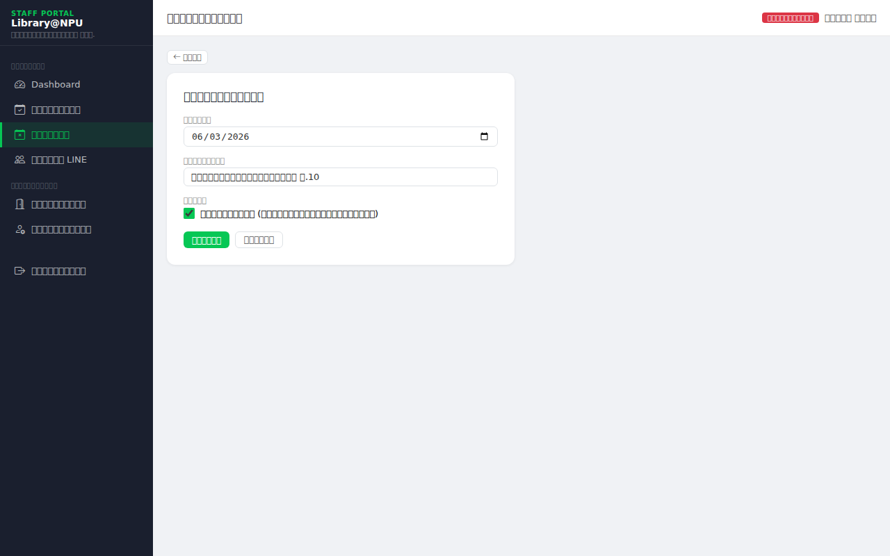
- คลิกปุ่ม '+ เพิ่มวันหยุด' มุมบนขวา
- กรอกข้อมูล: วันที่, คำอธิบาย (ชื่อวันหยุด), ติ๊ก 'เปิดใช้งาน' ถ้าต้องการปิดรับจองทันที
- คลิกปุ่ม 'บันทึก'

5.3 แก้ไขวันหยุด
- คลิกปุ่ม 'แก้ไข' ที่แถววันหยุดที่ต้องการ
- แก้ไขข้อมูลในฟอร์ม
- คลิกปุ่ม 'บันทึก'

5.4 เปิด / ปิดใช้งานวันหยุด
ใช้สำหรับกรณีที่ต้องการ 'พักใช้' วันหยุดชั่วคราวโดยไม่ลบออก:
- คลิก 'ปิดใช้' (สีเหลือง) — วันหยุดยังอยู่ในระบบแต่รับจองได้ตามปกติ
- คลิก 'เปิดใช้' (สีเขียว) — วันหยุดกลับมาใช้งาน ระบบปิดรับจองวันนั้นทันที

5.5 ลบวันหยุด
- คลิกปุ่ม 'ลบ' (สีแดง) ที่แถววันหยุดที่ต้องการ
- กล่องยืนยันจะเปิดขึ้น แสดงชื่อวันหยุดที่จะลบ
- คลิก 'ลบ' เพื่อยืนยัน
⚠ การลบวันหยุดจะนำวันนั้นออกจากระบบถาวร หากต้องการเก็บข้อมูลไว้ แนะนำให้ใช้การ 'ปิดใช้' แทน

บทที่ 6 จัดการผู้ใช้ LINE
เข้าถึงได้โดยคลิก 'ผู้ใช้ LINE' ใน Sidebar | สิทธิ์: เจ้าหน้าที่และผู้ดูแลระบบ
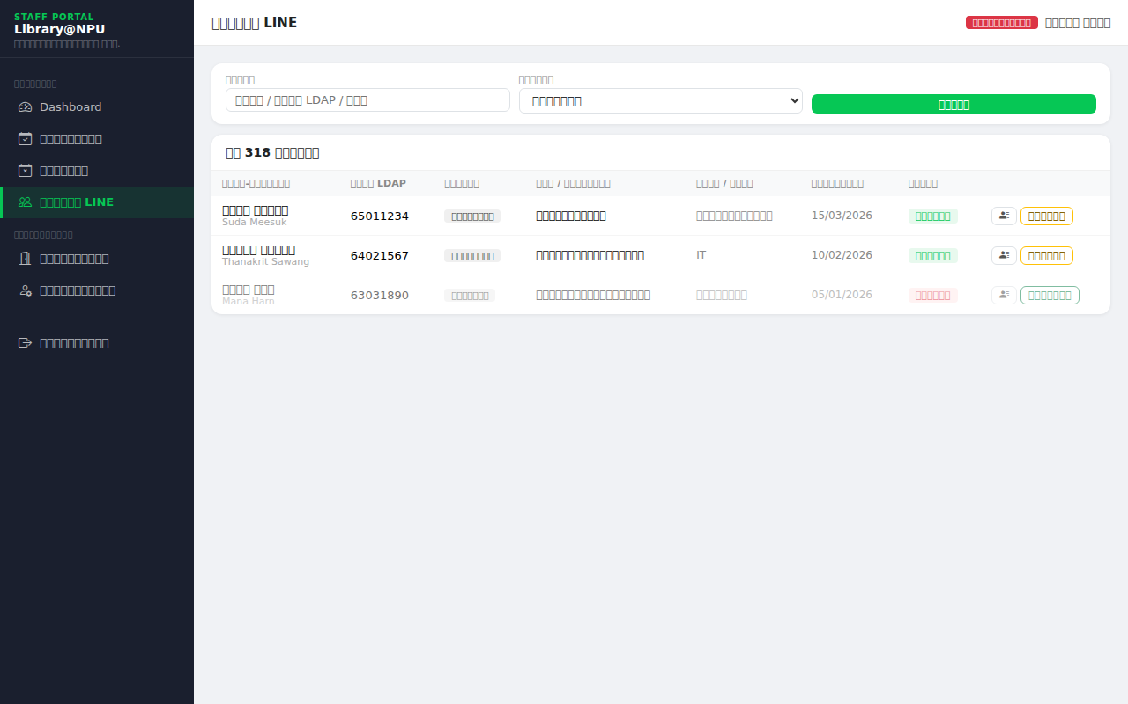
หน้านี้แสดงรายชื่อผู้ใช้ทุกคนที่ลงทะเบียนผูกบัญชี LINE กับระบบแล้ว

6.1 ดูรายชื่อผู้ใช้
คอลัมน์ | ความหมาย
ชื่อ-นามสกุล | ชื่อจริงจาก NPU API (บรรทัดล่างคือชื่อ LINE)
รหัส LDAP | รหัสประจำตัวนักศึกษา / บุคลากร
ประเภท | นักศึกษา หรือ บุคลากรภายในมหาวิทยาลัย
คณะ / หน่วยงาน | สังกัด
สาขา / ฝ่าย | สาขาวิชา (นักศึกษา) หรือฝ่าย (บุคลากร)
วันที่ลงทะเบียน | วันแรกที่ผูกบัญชี
สถานะ | ใช้งาน (เขียว) / ปิดใช้ (แดง)

การค้นหา:
- กรอกคำค้นในช่อง 'ค้นหา' (ค้นตามชื่อ, รหัส LDAP หรือคณะ)
- เลือก 'ประเภท' เพื่อกรองเฉพาะนักศึกษาหรือบุคลากร
- คลิก 'ค้นหา'

6.2 ดูโปรไฟล์และประวัติการจองรายบุคคล
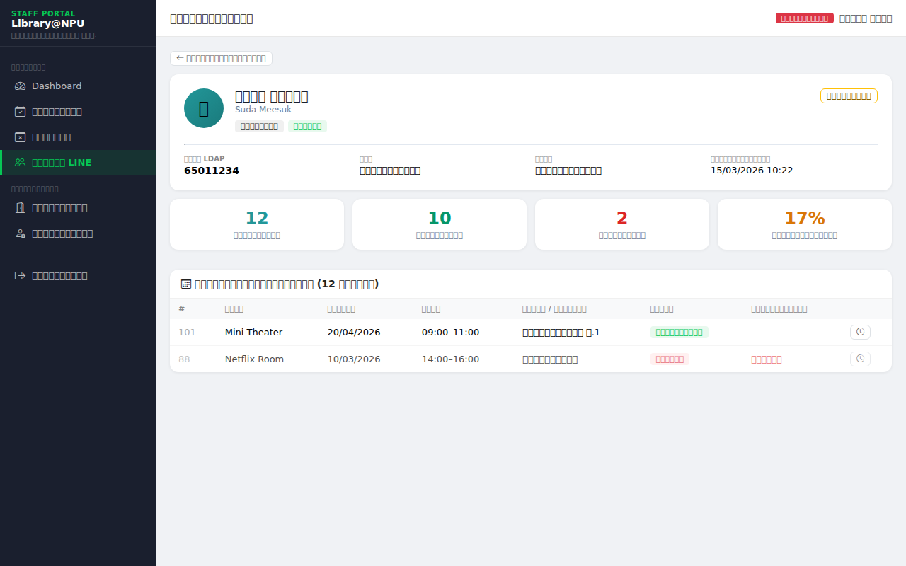
- คลิกไอคอนรายชื่อ 👤 หรือคลิกชื่อผู้ใช้ในตาราง
- หน้าโปรไฟล์จะแสดงข้อมูลดังนี้:
- ข้อมูลส่วนตัว — ชื่อ-นามสกุล, ชื่อ LINE, ประเภทผู้ใช้, สถานะ, รหัส LDAP, คณะ/หน่วยงาน, สาขา/ฝ่าย, วันที่ลงทะเบียน
- สถิติการจอง — จองทั้งหมด, ยืนยันแล้ว, ยกเลิกแล้ว, อัตราการยกเลิก (%)
- ประวัติการจองทั้งหมด — ตารางแสดงการจองทุกครั้ง พร้อมเหตุผลยกเลิก (ถ้ามี) และปุ่ม Logs

6.3 เปิด / ปิดใช้งานผู้ใช้
เมื่อปิดใช้งานผู้ใช้ ผู้ใช้รายนั้นจะไม่สามารถเข้าใช้ระบบจองได้จนกว่าจะเปิดใช้งานอีกครั้ง
- จากหน้ารายชื่อ — คลิกปุ่ม 'ปิดใช้' (สีเหลือง) หรือ 'เปิดใช้' (สีเขียว) ที่แถวของผู้ใช้นั้น
- จากหน้าโปรไฟล์ — คลิกปุ่ม 'ปิดใช้งาน' หรือ 'เปิดใช้งาน' มุมบนขวา
ℹ แถวของผู้ใช้ที่ถูกปิดใช้งานจะแสดงสีจาง (โปร่งแสง 55%) เพื่อแยกให้เห็นชัดเจน

บทที่ 7 จัดการห้อง
เข้าถึงได้โดยคลิก 'จัดการห้อง' ใน Sidebar (หัวข้อ 'ผู้ดูแลระบบ') | สิทธิ์: เฉพาะผู้ดูแลระบบ (Admin)
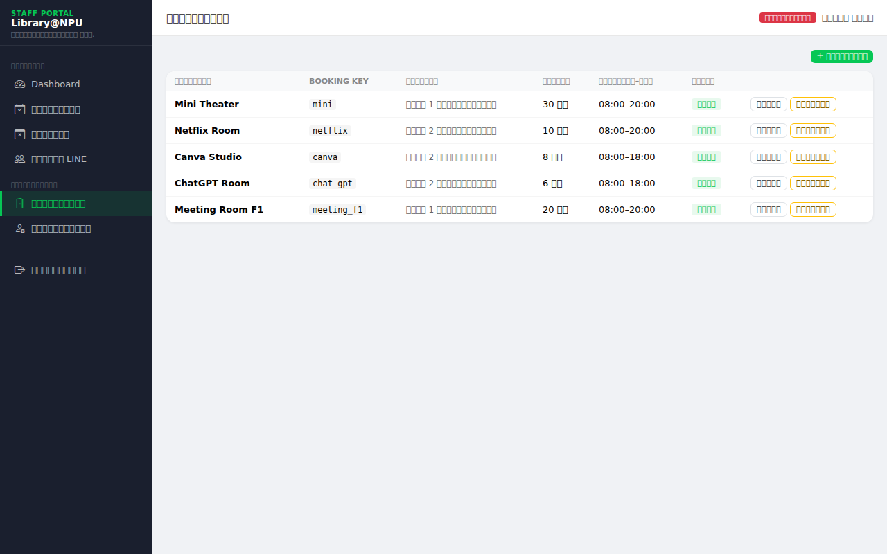

7.1 ดูรายการห้องทั้งหมด
คอลัมน์ | ความหมาย
ชื่อห้อง | ชื่อเต็มที่แสดงในระบบ
Booking Key | รหัสย่อที่ใช้ใน URL เช่น mini, netflix
ที่ตั้ง | สถานที่ตั้งของห้อง
ความจุ | จำนวนคนสูงสุดที่รับได้
เวลาเปิด–ปิด | ช่วงเวลาที่รับการจอง
สถานะ | เปิด (เขียว) / ปิด (แดง)

7.2 เพิ่มห้องใหม่
- คลิกปุ่ม '+ เพิ่มห้อง' มุมบนขวา
- กรอกข้อมูลห้อง: ชื่อห้อง, Booking Key, คำอธิบาย (ไม่บังคับ), ที่ตั้ง, ความจุ, เวลาเปิด–ปิด
- คลิก 'บันทึก'
⚠ Booking Key ต้องเป็นภาษาอังกฤษตัวพิมพ์เล็ก ไม่มีช่องว่าง และไม่ซ้ำกับห้องอื่น เพราะจะใช้เป็น URL เช่น /booking/?room=mini

7.3 แก้ไขข้อมูลห้อง
- คลิกปุ่ม 'แก้ไข' ที่แถวห้องที่ต้องการ
- แก้ไขข้อมูลในฟอร์ม
- คลิก 'บันทึก'

7.4 เปิด / ปิดห้อง
ใช้สำหรับปิดรับจองชั่วคราว เช่น ห้องปรับปรุง:
- คลิก 'ปิดห้อง' (สีเหลือง) — ห้องจะไม่ปรากฏในหน้าจองของผู้ใช้
- คลิก 'เปิดห้อง' (สีเขียว) — ห้องกลับมารับการจองได้ตามปกติ

บทที่ 8 จัดการเจ้าหน้าที่
เข้าถึงได้โดยคลิก 'เจ้าหน้าที่' ใน Sidebar (หัวข้อ 'ผู้ดูแลระบบ') | สิทธิ์: เฉพาะผู้ดูแลระบบ (Admin)
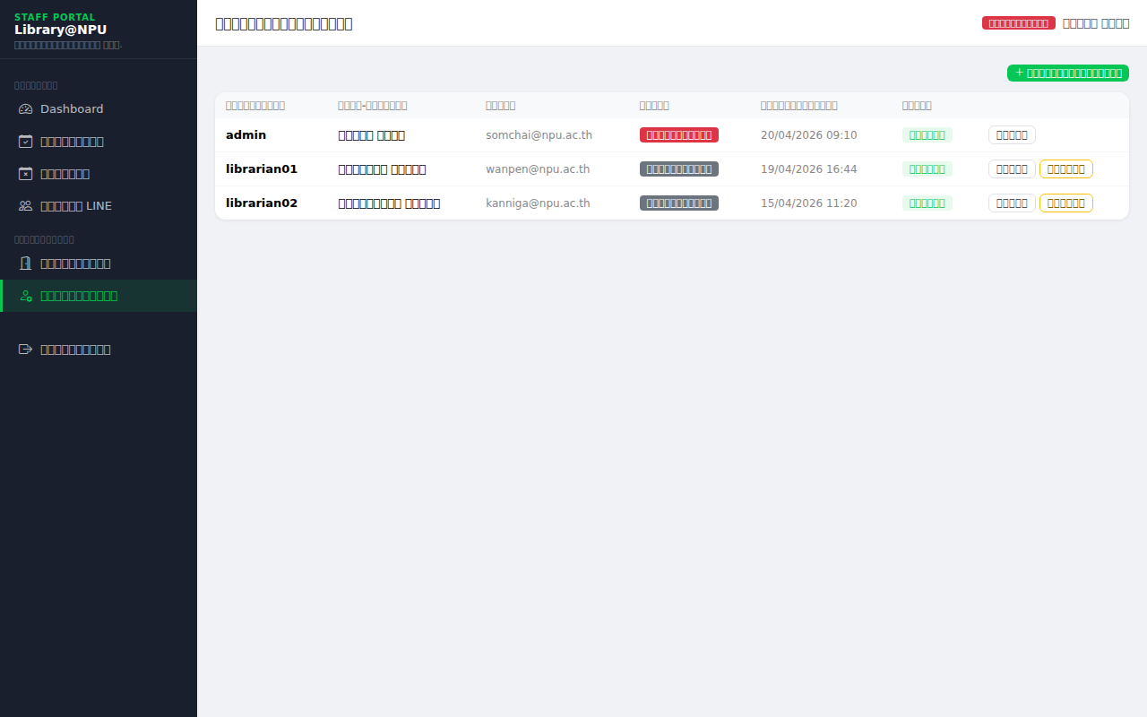

8.1 ดูรายชื่อเจ้าหน้าที่
ตารางแสดงบัญชีเจ้าหน้าที่และผู้ดูแลระบบทั้งหมด พร้อมข้อมูล:
- ชื่อผู้ใช้, ชื่อ-นามสกุล, อีเมล
- บทบาท — ผู้ดูแลระบบ (badge สีแดง) / เจ้าหน้าที่ (badge สีเทา)
- เวลาเข้าใช้ล่าสุด
- สถานะ — ใช้งาน (เขียว) / ปิดใช้ (แดง)

8.2 เพิ่มบัญชีเจ้าหน้าที่
- คลิกปุ่ม '+ เพิ่มเจ้าหน้าที่'
- กรอกข้อมูล: ชื่อผู้ใช้ (ไม่ซ้ำ), ชื่อ-นามสกุล (ไม่บังคับ), อีเมล (ไม่บังคับ), รหัสผ่าน, ยืนยันรหัสผ่าน
- ติ๊ก 'บทบาทผู้ดูแลระบบ' ถ้าต้องการให้มีสิทธิ์ Admin เต็ม
- คลิก 'บันทึก'
ℹ บัญชีใหม่จะเป็น Staff (เจ้าหน้าที่) โดยอัตโนมัติ เว้นแต่ติ๊ก 'บทบาทผู้ดูแลระบบ'

8.3 แก้ไขข้อมูล / เปลี่ยนรหัสผ่าน / ปรับสิทธิ์
- คลิกปุ่ม 'แก้ไข' ที่แถวเจ้าหน้าที่ที่ต้องการ
- แก้ไขข้อมูล: ชื่อ, นามสกุล, อีเมล, สิทธิ์ (Admin ↔ Staff)
- หากต้องการเปลี่ยนรหัสผ่าน — กรอกรหัสใหม่ในช่อง 'รหัสผ่านใหม่' (ถ้าไม่กรอกจะไม่เปลี่ยน)
- คลิก 'บันทึก'

8.4 เปิด / ปิดใช้งานบัญชี
- คลิก 'ปิดใช้' — บัญชีนั้นจะเข้าสู่ระบบไม่ได้ชั่วคราว
- คลิก 'เปิดใช้' — บัญชีกลับมาใช้งานได้
⚠ ผู้ดูแลระบบไม่สามารถปิดบัญชีของตัวเองได้ ปุ่ม 'ปิดใช้' จะไม่ปรากฏในแถวของบัญชีที่กำลังล็อกอินอยู่

บทที่ 9 คำถามที่พบบ่อย

ลืมรหัสผ่าน ต้องทำอย่างไร?
ระบบไม่มีการรีเซ็ตรหัสผ่านอัตโนมัติ ต้องติดต่อผู้ดูแลระบบ (Admin) เพื่อเปลี่ยนรหัสผ่านในหน้า 'จัดการเจ้าหน้าที่ → แก้ไข'

ผู้ใช้ LINE ถูกปิดใช้งาน จะเปิดอีกครั้งได้อย่างไร?
- ไปที่ ผู้ใช้ LINE
- ค้นหาชื่อหรือรหัส LDAP
- คลิกปุ่ม 'เปิดใช้' ที่แถวของผู้ใช้นั้น

ต้องการปิดห้องชั่วคราว ต้องทำอย่างไร?
กรณีปิดห้องทั้งวัน (เช่น ซ่อมแซม):
- ไปที่ จัดการห้อง (ต้องเป็น Admin) → คลิก 'ปิดห้อง' → เมื่อพร้อมคลิก 'เปิดห้อง'
กรณีปิดเฉพาะวัน (เช่น งานพิเศษ):
- ไปที่ วันหยุด → เพิ่มวันที่นั้นเป็นวันหยุด

เพิ่มวันหยุดแล้วแต่ผู้ใช้ยังเลือกวันนั้นได้อยู่?
ตรวจสอบว่าสถานะของวันหยุดนั้นเป็น 'เปิดใช้' หรือไม่ ถ้าเป็น 'ปิดใช้' ระบบจะยังรับการจองวันนั้น คลิก 'เปิดใช้' เพื่อเปิดใช้งานวันหยุดนั้น

ต้องการดูว่าห้องไหนจองเยอะที่สุดในเดือนนี้?
ใช้หน้ารายการจอง กรองด้วย สถานะ = ยืนยันแล้ว จากนั้นเลือกห้องทีละห้องแล้วดูจำนวนรายการที่พบ

มีการจองซ้อนกัน (Conflict) จะรู้ได้อย่างไร?
ระบบตรวจสอบและป้องกันการจองซ้อนกันอัตโนมัติ ผู้ใช้จะไม่สามารถจองช่วงเวลาที่ถูกจองแล้วได้ เจ้าหน้าที่ไม่ต้องตรวจสอบด้วยตนเอง

ภาคผนวก ก — ข้อมูลห้องบริการทั้ง 5 ห้อง
ชื่อห้อง | Booking Key | ที่ตั้ง | ความจุ | เวลาเปิด–ปิด
Mini Theater | mini | ชั้น 1 อาคารบรรณสาร | 30 คน | 08:00–20:00
Netflix Room | netflix | ชั้น 2 อาคารบรรณสาร | 10 คน | 08:00–20:00
Canva Studio | canva | ชั้น 2 อาคารบรรณสาร | 8 คน | 08:00–18:00
ChatGPT Room | chat-gpt | ชั้น 2 อาคารบรรณสาร | 6 คน | 08:00–18:00
Meeting Room F1 | meeting_f1 | ชั้น 1 อาคารบรรณสาร | 20 คน | 08:00–20:00

ภาคผนวก ข — การแจ้งเตือน LINE ที่ระบบส่งอัตโนมัติ
เหตุการณ์ | ผู้รับแจ้งเตือน | เนื้อหา
จองสำเร็จ | ผู้จอง | ชื่อห้อง, วันที่, เวลา, ชื่อกลุ่ม
ยกเลิกโดยผู้ใช้ | ผู้จอง | แจ้งการยกเลิกพร้อมเหตุผล
ยกเลิกโดยเจ้าหน้าที่ | ผู้จอง | แจ้งการยกเลิกพร้อมเหตุผล (ถ้ากรอก)

ℹ เจ้าหน้าที่ไม่ต้องแจ้งผู้จองด้วยตนเอง ระบบจัดการส่งแจ้งเตือนให้อัตโนมัติทุกครั้ง

คู่มือนี้จัดทำโดยสำนักวิทยบริการ มหาวิทยาลัยนครพนม
Smart Creative Learning Space | เวอร์ชัน 1.0 | เมษายน 2569

